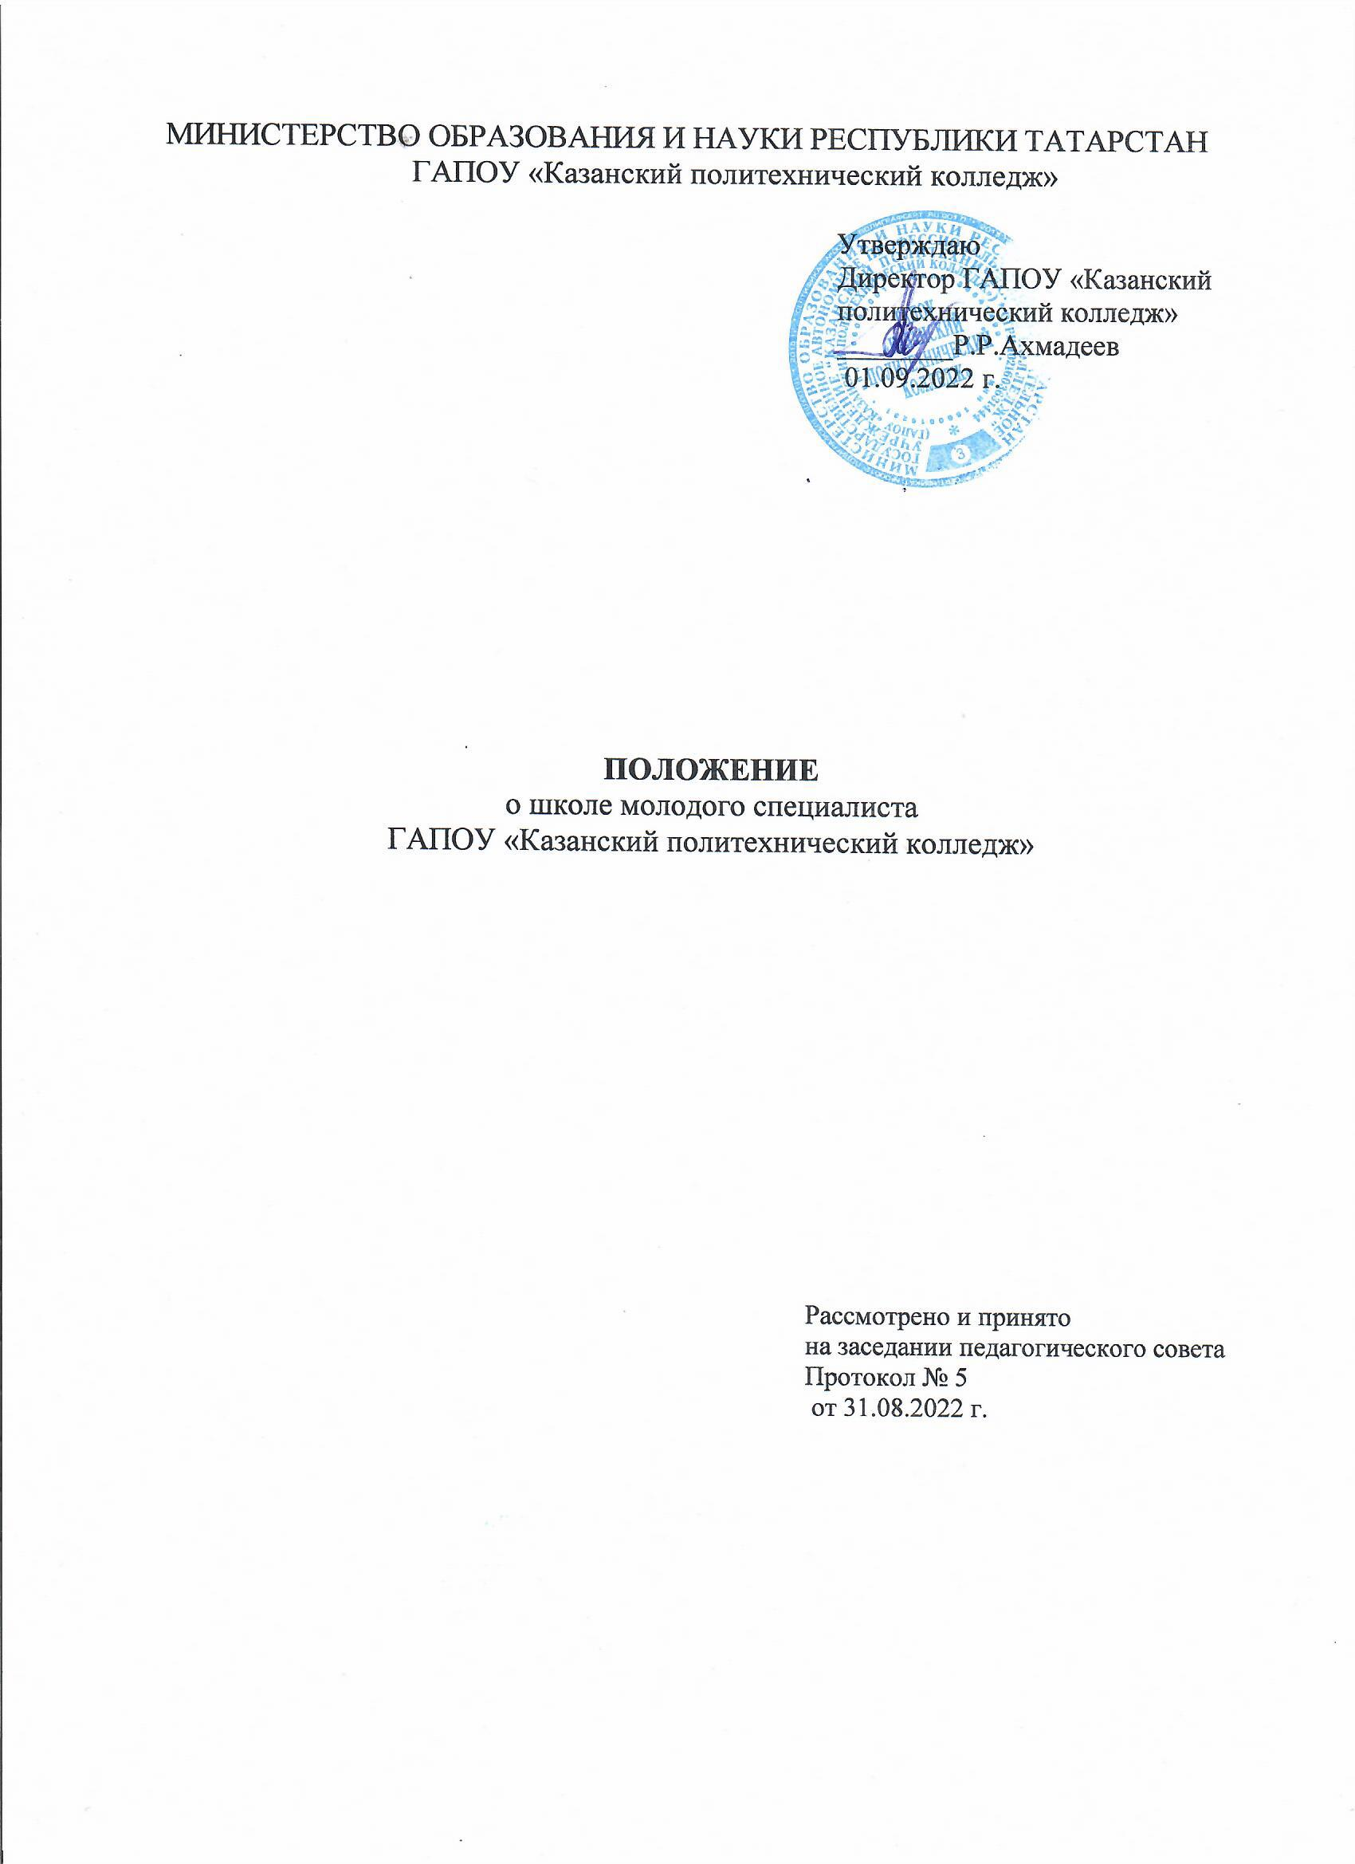
МИНИСТЕРСТВО ОБРАЗОВАНИЯ И НАУКИ РЕСПУБЛИКИ ТАТАРСТАН
ГАПОУ «Казанский политехнический колледж»

Утверждаю
Директор ГАПОУ «Казанский
политехнический колледж»
______________Р.Р. Ахмадеев
«____»_____________20 ___ г.

ПОЛОЖЕНИЕ
о школе молодого специалиста
в ГАПОУ «Казанский политехнический колледж»

Рассмотрено и одобрено на
заседании педагогического совета
Протокол №____
от __________________

1. Общие положения
1.1. Школа молодого специалиста (ШМС) является структурным элементом системы методической службы колледжа и субъектом внутриколледжного управления.
1.2. В своей деятельности ШМС руководствуется Федеральным законом от 29.12.2012 № 273- ФЗ «Об образовании в Российской Федерации» и настоящим положением.
1.3. Целью деятельности ШМС является обеспечение прохождения этапа первоначального освоения специальности, новых функциональных обязанностей с минимальными психологическими трудностями, создания условий для максимально быстрого включения молодых педагогов и вновь прибывших специалистов в образовательный процесс образовательного учреждения.
1.4. Основными задачами ШМС является:
1.4.1. Обеспечение условий (управленческий, методических, информационных и др.) для скорейшей адаптации и эффективного включения в образовательный процесс следующих категорий педагогов:
- молодых специалистов;
- педагогов, имеющий стаж работы, но вновь пришедших на работу в данное образовательное учреждение;
- педагогов, вступающих в новую должность.
1.4.2. Ознакомление всех вышеуказанных категорий педагогов с приоритетными направлениями работы ГАПОУ «Казанский политехнический колледж», их ценностными основаниями, с педагогическими технологами и методами, соотносимыми с системой образования, реализуемой в образовательном учреждении, с требованиями, предъявляемыми колледжем к профессионализму педагога.
1.4.3. Ознакомление молодых специалистов со спецификой образовательного учреждения, особенностями контингента обучающихся.
1.4.4. Создание ситуации осмысления и открытия способов работы в конкретной ситуации, с конкретным контингентом родителей и обучающихся.

2. Организация деятельности
2.1. Руководство работой Школы молодого специалиста осуществляется заместителем директора по УПР и/или методистом колледжа. Членами ШМС являются директор колледжа, заместители директора, методист колледжа, опытные педагоги, председатели ПЦК. ШМС имеет право привлекать к работе психологов, социального педагога и других работников колледжа, готовых к передаче и трансляции опыта работы.
2.2. К молодым специалистам прикрепляется наставник из наиболее опытных педагог колледжа.
2.3. ШМС в соответствии с задачами организует следующую деятельность:
2.3.1. Изучает работу выше указанных категорий педагогов, выявляет проблемы и трудности.
2.3.2. Проводит анкетирование с целью выявления личностных качеств педагога, уровня профессионального мастерства, сферы и направленности интересов педагога.
2.3.3. ШМС работает по плану, являющемуся составной частью плана работы методической службы колледжа. Занятия в Школе молодого специалиста проводятся не реже 1 раза в два месяца в форме: лекций, семинаров – практикумов, обучения в процессе контроля и экспертной оценки заместителей директора, методиста колледжа и руководителя М/О, наставничества, моделирования и анализа ситуаций, просмотра видеозаписи собственных уроков и занятий других педагогов, посещения открытых мероприятий и их анализ, помощи в конструировании наглядно-дидактических материалов.
2.3.4. План занятий Школы молодого специалиста составляется в конце сентября на основе анализа посещенных уроков и выявленных педагогических затруднений.
2.4. Алгоритм работы с молодыми специалистами
2.4.1. Консультации по составлению рабочих программ (до 05.09).
2.4.2. Посещение уроков молодых специалистов с целью изучения педагогических затруднений (сентябрь).
2.4.3. Диагностирование молодых специалистов на основе самооценки (сентябрь).
2.4.4. Посещение уроков наставников и опытных педагогов молодыми специалистами (в течение года).
2.4.5. Участие молодых специалистов в творческих группах по организации и проведению внеклассных и внеколледжных мероприятий (в течение года).
2.4.6. Открытые уроки молодых специалистов (апрель).
2.4.7. Анализ деятельности молодых специалистов (май).

3. Обязанности
3.1. Изучение деятельности начинающих специалистов, выявление существующих проблем, ранжирование их по степени значимости для обеспечения качественного образовательного процесса.
3.2.Обеспечение методической, информационной и других видов помощи, организация обучения в различных формах.
3.3. Диагностика и контроль деятельности молодых специалистов в период обучения.
3.4. Соблюдение педагогической этики.

4. Права
4. 1. Планировать работу ШМС
4.2. Оценивать результаты работы педагогов данной категории.
4.3. Представлять к поощрению молодых специалистов за результаты работы.
4.4. Выявлять успешный опыт решения задач ШМС среди участников ШМС, предлагать его к трансляции на уровне колледжа.
4.5. Организовывать открытые мероприятия начинающих педагогов.
4.6. Привлекать опытных сотрудников колледжа к участию в работе ШМС.

5. Ответственность
5.1. За качество контрольно-диагностических обучающих мероприятий.
5.2. За результат, отслеживаемый по позициям:
- степень адаптации молодых и вновь прибывших в колледж преподавателей;
- улучшение качества образовательного процесса, который обеспечивает данные категории работников;
- достаточный уровень готовности к осуществлению учебного и воспитательного процесса с учётом специфики образовательного учреждения.
5.3. За этичное взаимодействие членов ШМС с обучаемыми преподавателями.

